从《关于建国以来党的若干历史问题的决议》看“宜粗不宜细”——《邓选》学习 106
《邓小平文选》第二卷《坚持党的路线，改进工作方法》（一九八○年二月二十九日）：
【如果不能得到团结一致向前看的结果，就说明我们的工作有缺陷。所以我们总是说，重大历史问题的解决宜粗不宜细。我这里不只是讲某一个具体的案子，而是讲总的历史问题，包括将来要写的若干历史问题的决议，太细了不妥当。】
《邓小平文选》第二卷《对起草〈关于建国以来党的若干历史问题的决议〉的意见》（一九八○年三月——一九八一年六月）：
【通过这个决议对过去的事情做个基本的总结。还是过去的话，这个总结宜粗不宜细。】
1
1981年6月27日十一届六中全会一致通过了《关于建国以来党的若干历史问题的决议》。在阐述三大改造结束（1956年）到文革前（1966年5月）的十年中，有两段是这样写的：
【开始全面建设社会主义的十年
......
由于对社会主义建设经验不足，对经济发展规律和中国经济基本情况认识不足，更由于毛泽东同志、中央和地方不少领导同志在胜利面前滋长了骄傲自满情绪，急于求成，夸大了主观意志和主观努力的作用，没有经过认真的调查研究和试点，就在总路线提出后轻率地发动了“大跃进”运动和农村人民公社化运动，使得以高指标、瞎指挥、浮夸风和“共产风”为主要标志的左倾错误严重地泛滥开来。从一九五八年底到一九五九年七月中央政治局庐山会议前期，毛泽东同志和党中央曾经努力领导全党纠正已经觉察到的错误。但是，庐山会议后期，毛泽东同志错误地发动了对彭德怀同志的批判，进而在全党错误地开展了“反右倾”斗争。八届八中全会关于所谓“彭德怀、黄克诚、张闻天、周小舟反党集团”的决议是完全错误的。】
说到错误的时候，将毛主席点名了，对其他领导人以“中央和地方不少领导同志”一笔带过。
这属于“粗”还是“细”？读者朋友们自己思考吧。
【一九六〇年冬，党中央和毛泽东同志开始纠正农村工作中的左倾错误，并且决定对国民经济实行“调整、巩固、充实、提高”的方针，随即在刘少奇、周恩来、陈云、邓小平等同志的主持下，制定和执行了一系列正确的政策和果断的措施，这是这个历史阶段中的重要转变。】
在强调成绩的时候，强调了“在刘少奇、周恩来、陈云、邓小平等同志的主持下”而取得的。
此处属于“粗”还是“细”？读者朋友们自己思考吧。
2
我们“细”一下，看看“中央和地方不少领导同志”在大跃进期间的讲话或者报道，然后再与“中央和地方不少领导同志”的《年谱》对比。
《人民日报》1958年10月1日 第2版《邓小平李富春视察辽吉黑三省时强调说东北要大挖潜力支援全国》：
【新华社30日讯 中共中央和国家领导人邓小平、李富春、李雪峰、刘澜涛、杨尚昆、蔡畅和赵尔陆等同志，9月10日至29日先后到黑龙江、吉林、辽宁三省视察了工作，对东北地区工业、农业、文化教育、城市公社、整风等方面工作作了重要的指示。
......
邓小平和李富春同志一致指出：1959年全国工农业发展的速度，将比1958年还要快得多。......因此也应该作出更多的大事和新事，在生产跃进方面要带头，在挖掘潜力方面要争先，在技术革命方面要放“卫星”，在企业管理方面要出经验。......小平同志和富春同志......号召用“土”洋结合的办法，发动群众大办电力和大办运输。
邓小平等同志视察了哈尔滨近郊的金星人民公社、双城县的幸福人民公社、盖平县的太阳升人民公社，并听取了三个省的农业情况的汇报。小平同志指出：东北三省的农业生产，按常规来说，同过去来比，是有进步的。但是，目前是一个出奇迹的时代，全国粮食产量今年可能增产100％以上，而东北三省粮食产量增长不过百分之几十甚至只有二、三十。这样一比较，东北的农业就还没有翻身。
......
邓小平同志勉励大家要在农业方面掀起一个革命运动。......他说：今年增产的少一些，不要灰心，重要的是取得教训，以便在1959年迅速赶上全国的水平。
......
邓小平等同志还视察了哈尔滨、长春、四平、沈阳四个市的民办工厂，听取了在城市试办公社的汇报。小平同志指出：城市公社必须办。全国农村正逐步公社化了，城市不能落在后边。
......
小平同志详细询问了四平市的情况。......小平同志认为四平市已具备了组织市公社的条件。他指示市委迅速作出一个规划，草拟出公社章程，在群众中进行酝酿，并建议吉林省委在此试点，取得经验。
黑龙江和辽宁两省省委扩大会议，鞍山市委和鞍山钢铁公司的领导干部，都深入地讨论了邓小平和李富春同志的报告。......哈尔滨电机厂、汽轮机厂、锅炉厂原计划明年生产四百五十万千瓦的发电设备，经过讨论后，决定跃进到五百五十万千瓦。鞍山钢铁公司也修改了生产计划，今年要产钢四百五十万吨。盖平县太阳升人民公社也决定在今年亩产八百斤的基础上，争取明年达到亩产两千五百斤。】
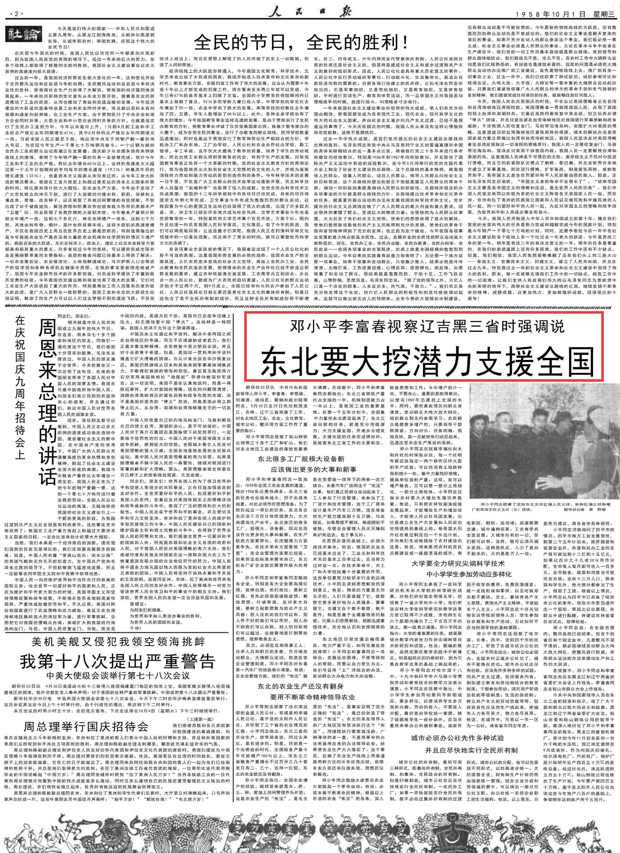
人民日报的这篇报道，报道“邓小平......等同志”1958年“9月10日至29日先后到黑龙江、吉林、辽宁三省视察了工作，对东北地区工业、农业、文化教育、城市公社、整风等方面工作作了重要的指示。”
邓小平的“重要的指示”，正常来讲应该在《邓小平年谱》中体现。
笔者查找了《邓小平年谱》，这期间如下：
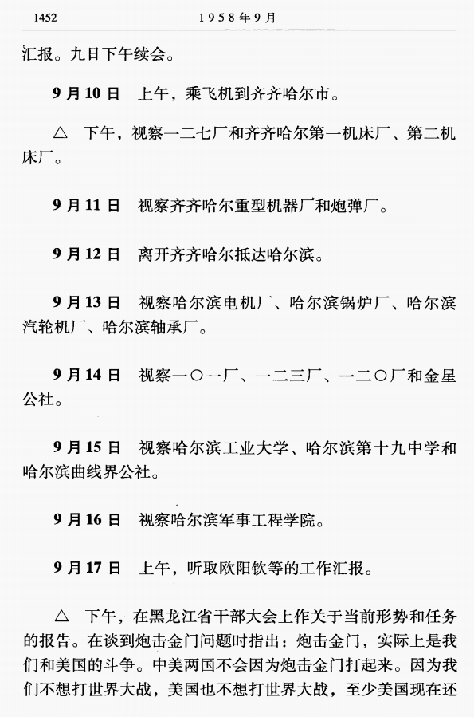
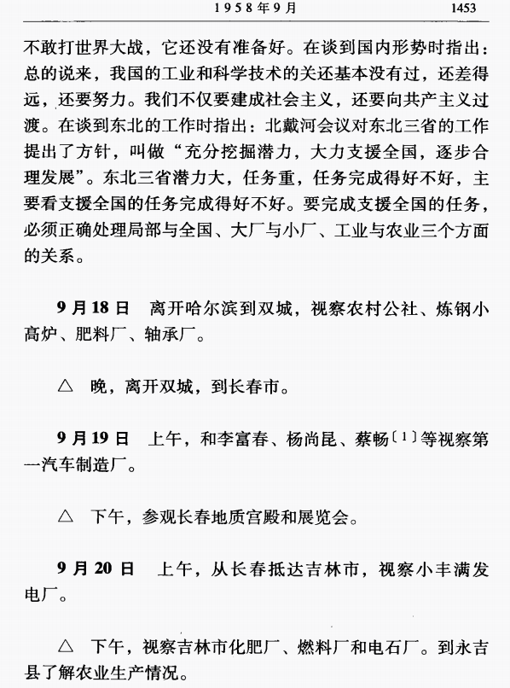
可以在年谱中看到，邓小平1958年9月14日视察了金星公社，15日视察了曲线界公社，18日离开哈尔滨到双城，视察农村公社。这与人民日报中“邓小平等同志视察了哈尔滨近郊的金星人民公社、双城县的幸福人民公社、盖平县的太阳升人民公社，并听取了三个省的农业情况的汇报”是吻合的。
但从年谱中可以看到，邓小平这几天去公社的行程一笔带过，没有记录邓小平的任何讲话。而人民日报当年是报道了邓小平的讲话“目前是一个出奇迹的时代，全国粮食产量今年可能增产100％以上，而东北三省粮食产量增长不过百分之几十甚至只有二、三十。这样一比较，东北的农业就还没有翻身。”
但同样的，年谱中却记载了9月17日邓小平讲话的内容，讲话内容无关大跃进。
《人民日报》1958年10月22日 第3版《坚决执行农业生产“宪法”永吉县拔掉思想白旗，深耕运动出现高潮》：
【本报讯 中共永吉县委根据邓小平同志的指示，坚决贯彻农业生产的“宪法”，领导全县广大党员、干部和人民群众，就深耕问题开展了两条道路的斗争，拔掉了白旗，插上了红旗，全县出现了深耕高潮。
邓小平同志到吉林永吉县视察时，对这个县明年农业生产作了指示，要求每人平均要达到三千斤粮食，收入三百元钱。
......但是，由于当时讨论规划较多，对右倾保守思想批判得不彻底，所以在行动上遇到的抵触情绪是很严重的。......进度迟缓的主要原因是有些干部思想不通。据估计，在作业区党支部书记和主任中间，思想不通的人有一半，他们抱应付态度。在生产队长中思想不通的有７０％。这种情况在其他乡镇也同样存在。......为了在农业生产战线上树起红旗，取得深耕的胜利，全县三十个乡镇从９月下旬到１０月上旬普遍举行两次三、五百人的干部鸣放辩论会，拔掉了一些白旗，表扬了积极分子，驳倒了“习惯论”和“条件论”。
......白旗被拔掉后，广大群众被压抑着的建设热情变成了冲天的干劲。苇塘沟作业区十二队的社员们，在把韩文贵队长的职务撤销后，当天就套出七付犁杖翻地。】
《人民日报》1958年10月24日 第4版《抓紧农时，加速秋耕！》：
【各地党委在省委领导下，根据邓小平等同志的指示，迅速发动群众，开展了拔白旗、插红旗的斗争。......对于少数右倾保守思想极为严重而又无转变的干部（其中主要是富裕中农成分），各地党组织都根据群众的要求，撤销了他们的职务，选上了力争上游，坚决执行党的农业生产“宪法”的人，从而使深翻地的进度快了数倍到数十倍，质量也大大提高。】
《人民日报》1958年10月28日 第3版《抢在封冻前翻完秋茬地东北三省坚决执行农业“宪法” 力争明年粮食产量至少翻一番》：
【本报哈尔滨２７日电 中共中央和国家领导人邓小平等同志视察辽宁、吉林、黑龙江时，对东北三省农业生产所作的重要指示，在东北三省千百万农民中已产生巨大影响。
......
东北三省今年农业生产都比过去大大前进了一步，辽宁、吉林、黑龙江三省增产幅度，分别为30％到52％。但和关内各省农业增产一倍以至几倍以上的情况相比，还没有彻底翻身。......为了使明年东北三省粮食产量至少要比今年翻一番，各地首先抓今年执行农业“宪法”中比较薄弱的土和水两个重要环节。】

《人民日报》1958年12月14日 第5版《让祖国城乡跨上电气化的骏马》：
【12月的哈尔滨，朔风凛冽，寒气逼人，就在这寒冷的日子里，哈尔滨锅炉厂、汽轮机厂和电机厂的职工们，热火朝天地展开了高产月竞赛，寒冷也被炽烈的劳动热情驱散了。】
【今年9月，党中央发出为钢而战的号召后，邓小平等中央领导同志亲莅这三个工厂视察，给三厂职工带来了巨大的鼓舞和力量。为了支援全国夺下一○七○万吨钢，职工们投入了轰轰烈烈的群众运动，党委书记和厂长亲临前线，工人群众干劲冲天，设备潜力被充分发挥出来了，高产“卫星”接二连三地升上天空。在电机厂人人都传颂着铸工车间放“卫星”的故事。】
【邓小平等中央领导同志亲莅这三个厂视察，给三厂职工带来了巨大的鼓舞和力量。为了支援全国夺下一○七○万吨钢，职工们投入了轰轰烈烈的群众运动，党委书记和厂长亲临前线，工人群众干劲冲天，设备潜力被充分发挥出来了，高产“卫星”接二连三地升上天空。】
根据《邓小平年谱》，邓小平“9月13日视察哈尔滨电机厂、哈尔滨锅炉厂、哈尔滨汽轮机厂、哈尔滨轴承厂”。在年谱中依然是寥寥数言记录行程，对讲话内容只字未提。
根据人民日报1958年7月30日第6版《幸福的夜晚 难忘的会见——记刘少奇同志在列车上和我们开座谈会》（江西都昌县参观团）：
【7月12日的傍晚——十七点三十分，我们正结束了在北京农具展览会的参观，踏上了京沪线上的列车。不一时，传来一个消息：“少奇同志要从天津到济南，并要和我们共一个车厢……。”
......列车在破夜飞驰，很快就到达了沧县，时间大约在二十二时左右，这便是少奇同志和我们开座谈会的时刻。
......谈跃进、话丰收
“你们那里的最高产量有多少？”少奇同志问。
“我乡有个水稻丰产模范社，1957年平均亩产一千多斤，最高的达二千多斤。”西田乡党总支书记占开章同志说。
“那很不错呀！”少奇同志笑着说，又继续探问我们：“粮食增产有没有个顶——有没有个限度呀？”
“增产永远也不能到顶，我们要一跃再跃，三年之内我们要搞双千斤县，还要搞万斤亩，更高的……”大家干劲十足地说出自己的打算。
少奇同志伸出大拇指鼓励我们：“对，就要这样干，今年跃进，明年再来一个大跃进，后年还要大跃进，只要不断地跃进，我们赶英国就快了，这样我们中国变样子就快得很呀！你们说对不对？”】
《刘少奇年谱》7月12日对此只字未提。
《刘少奇年谱》：
【7月12日到达山东济南。听取中共山东省委第一书记舒同、书记处书记白如冰等关于整风、农业、工业、文教、财经等方面情况的汇报。】
人民日报1958年9月18日第2版《刘少奇同志在徐水》：
【11日上午，刘少奇同志到了商庄人民公社。
......离开商庄以后，少奇同志在这个公社的大寺各庄村外走了一里多地，看了近七尺高的丰产棉花和半人多高的丰产谷子，看了梅花形的密植玉米和移栽的密植玉米，看了有名的丰产大白菜，也看了五六种耕作法不同的高产山药和沼气试验场。少奇同志对丰产地抱着最大的关怀，简直忘记了疲劳，好像也并没感觉到衬衫已经汗湿，有时甚至还取下草帽，一刻不停地又看又问。他听说这里有人给庄稼灌狗肉汤和打针——打葡萄糖，打胡麻油和棉油，不禁诙谐而风趣地说：
“那么作真有效果么？哈哈！那你们可以养狗啊！狗很容易繁殖嘛！”
在视察丰产地的时候，更多的是随时随地给予的宝贵指示。看过一些密植作物，少奇同志说：
“你们这里种大畦子的办法不错！只要畦跟畦之间留个小垅道，能进去人就行。要锄草、间苗的话，可以作个寸把宽的小锄，也可以用镊子夹。”
少奇同志还很欣赏沼气试验场的圆锥形种植法和其它的堆形种植法，他说：
“这是个好办法！这种立体办法，不搞沼气也有好处。这可以增多土地的面积，也可以更多地吸收太阳光。凡是同样面积的立体，以球形的吸收太阳光最多最大。”
看过许多丰产卫星田和试验田，少奇同志还向商庄人民公社党委第一书记詹登科和陪同的人提议，要大家具体地算一笔账，比如说种高粱，是种一亩亩产两万斤的合算，还是种十亩亩产两千斤的合算。少奇同志说，大概是少种、多产的合算一些，不过这就要把上面的一亩和十亩所花的工、肥、水等等细致地算算并加以比较，然后得出个结论，才能说服大家。少奇同志说，“这就需要大胆试验。试验的东西不要怕失败，失败了也总是小范围的，失败了也不批评。西药六○六就失败了六百零五次。我们要有不怕失败的精神。试验成功了就推广，试验就是为了推广。”】
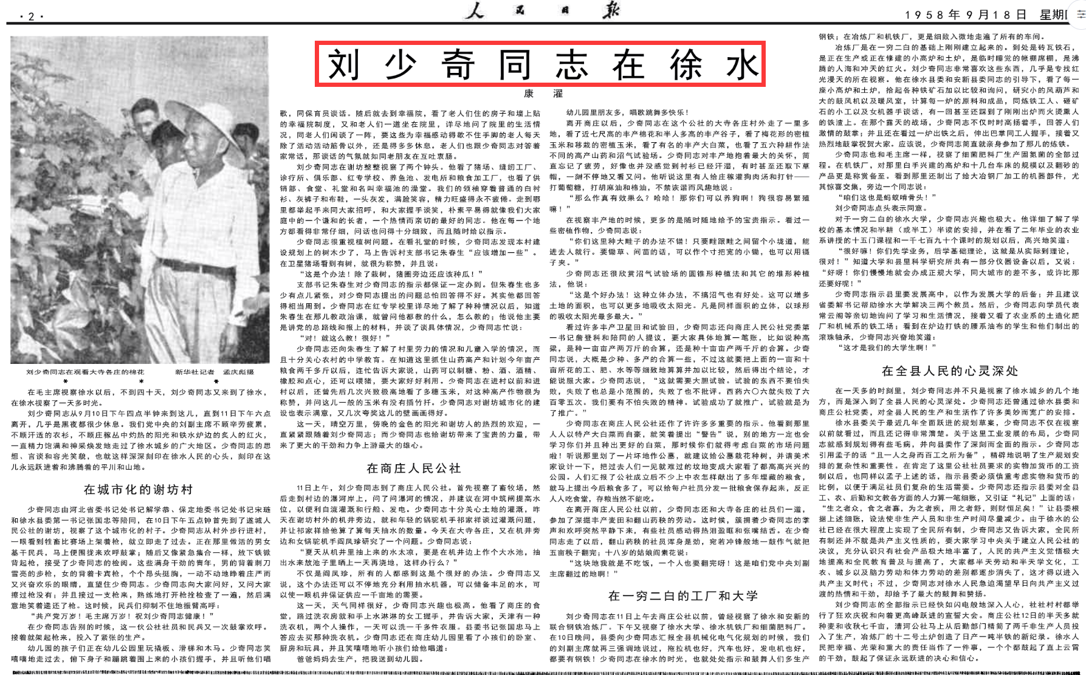
《刘少奇年谱》对1958年11日的记录依旧是惜字如金：
【9月11日视察徐水商庄人民公社的商庄村、大寺各庄村，井同公社党委书记谈话。晚上，到达保定市，听取保定地区负责人关于农业生产情况和钢铁生产情况的汇报。】
人民日报与“中央和地方不少领导同志”的《年谱》对比，“粗”与“细”的安排，请读者朋友们自己体会。
《毛泽东年谱》对毛主席的记述是什么样的呢？
人民日报1958年8月11日第2版《毛主席到了徐水》：
【8月4日，毛主席来到了河北徐水。
......毛主席又问：“每亩平均多少斤？”
支书阎玉如答道：“七百五十四斤！”
毛主席笑着“啊”了一声，赞叹地说道：“不少呀！”随后又问大秋作物的预计产量；问了社里的，又问全县的。县委书记张国忠告诉主席说，今年全县夏秋两季一共计划要拿到十二亿斤粮食，平均每亩产两千斤。张国忠又说，主要是山药高产，全县共种了春夏山药三十五万亩。毛主席听过以后，不觉睁大了眼睛，笑嘻嘻地看了看屋里的人，说道：
“要收那么多粮食呀！”】
《毛泽东年谱》对8月4日的记述就比较详细了：
【又到徐水县城视察细菌肥料厂和铁工厂。当张国忠说今年全县夏秋两季计划生产粮食十二亿斤时，毛泽东说：要收那么多粮食呀！他对徐水县实行劳动力组织军事化表示赞赏。】
实际上，4天后的8月8日，毛主席在视察后明确提出反对亩产万斤。
根据东方直心老师所著《毛泽东大传》（节选自中国青年出版社出版、麦阳，刘蓬著《毛泽东在1958》）：
【一九五八年八月八日下午，毛泽东前往河南省商丘地区视察。
他来到一块红薯试验田，问道：“这是谁搞的试验田？”
乡党委书记徐家林说：“这是社干部的试验田，2亩麦茬红薯，翻地2尺深，每亩种5000棵，计划亩产13000斤。”
地委副书记王林为了证实将来丰产，走进田里，扒出来一个红薯，一看个头却不大。史向生感到不满意，自己也上去扒出一个，也不大。王林又找到了一棵看上去挺壮实的红薯，准备再扒一个。毛泽东平静地说：
“红薯长势很好，不要再扒了。”
说着转身走向另一块红薯地。徐家林介绍说：
“这是我搞的。施肥30万斤，计划亩产13000多斤。”
毛泽东已经开始怀疑了，他说：
“亩产13000多斤？秋后我再来看！”
毛泽东在车里听着后边的一片欢闹声，却怎么也高兴不起来。他深深地吸了一口烟，问刘学勤：“你相信他那亩产13000多斤的试验田吗？”
刘学勤老老实实地说：“我不相信。”
毛泽东说：“脑子太热，没有科学根据，不符合实际嘛。过去亩产多少斤？”
刘学勤说：“也不过2000斤上下。”
毛泽东说：“过去2000斤，今年真能搞四五千斤，就翻了番，就很好了。给下面打招呼，不要提万斤口号。”】
8月8日毛主席反对亩产万斤的谈话，在中央文献研究室的《毛泽东年谱》、《毛泽东传》均未收录。
《毛泽东在1958》还记述了8月7日毛主席视察宗寨农业社：
【一路向北驶去,行至宗寨田间的交叉路口,却发现前几天的暴雨把这里的路面也冲坏了。王连安急忙下车,要叫人赶来修路,毛泽东这时也下了车,说:“不要找人了,咱们下去走过去也是一样的。”
......
宗寨“五四”农业社的党支部书记赵献章接到通知,匆匆赶来。毛泽东与他握了握手后,一同朝另一块地走去。
......
回到吉普车前,毛泽东与陪同的当地干部握手告别。乘车返回专列的路上,吕炳光继续向毛泽东汇报全县深翻改土和农业生产情况,当他又一次说到,今年全县玉米保证亩产1500斤、争取2000斤时,毛泽东问他:“能达到吗?”吕炳光告诉说:“一定能达到,保证秋后到北京向主席报喜。”毛泽东仍保持着他的微笑:“拿到手才算数。”】
与8月8日毛主席反对亩产万斤的谈话一样，8月7日的谈话在中央文献研究室的《毛泽东年谱》、《毛泽东传》均未收录。
何时“粗”，何时“细”？还是请读者朋友们自己思考吧。

